ДЕНЕНІҢ ҚҰРЫЛЫМЫ
Денелер (Телo) құралдар тақтасында (1-сурет) денелер құрастыру операциясының батырмалары жинақталған. Бұл операциялар мына бөлімле орындалады
1-сурет.Денелер құралдар тақтасы
Дене құралдар тақтасындағы Примитив бөлімі стандартты формадағы қатты денелерді қоюға арналған. Бұл бөлімдегі батырмаларға AutoCAD жүйесінің келесі бұйрықтары сәйкес келеді (Ескеретін жағдай AutoCAD жүйесінің жаңа нұсқаларында (2013 немесе 2014) ағылшынша берілетін бұйрықтарды бұйрықтар тақтасына жазарда бұйрық алдына төменгі сызықша қойып ( _ ) жазады, ал орыс тіліндегі операциялар өз қалпында жазылады) : жәшік - _BOX, шар - _SPHERE, цилиндр - _CYLINDER, конус - _CONE, сына (клин) - _WEDGE, тор - _TORUS, полидене - _POLYSOLID (полидене AutoCAD жүйесінің алдыңғы нұсқаларында жоқ болуы мүмкін), пирамида - _PYRAMID.
Бұл жұмыста жұмыстың ығайлылығы үшін графикалық экранды оңтүстік-батыс тұсынан қарағандағы түрге келтіріп алу керек және Орта режімі қосылып тұрғаны ыңғайлы. Жұмыс кезінде әр бұйрықты орындаудың кем дегенде 2 тәсілі бар: бұйрықтар тақтасында бұйрық беру арқылы немесе мәзір арқылы орындау. Бұйрық беру арқылы жұмыс жасаған ыңғайлы.

1 ЖӘШІК САЛУ
Жәшік бұйрығы арқылы (_BOX) графикалық экранға қатты денелі параллелепипед саламыз.
Жәшік бұйрығының таңдағанда оған алғашқы бұйрығын немесе жәшіктің ортасының координатасын беруді сұрайды (сурет 2). Бірінші бұрышының координатасына <0,0,0> береміз.
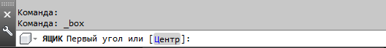
Сурет 2.
Бірінші бұрышының координатасына <0,0,0> береміз. Содан кейін келесі бұрышының координатасын немесе Текше қою немесе Ұзындығын таңдауды сұрайды (сурет 3). Біз параллелепипедтің келесі бұрышының координатасын беруге болады немесе Куб таңдау арқылы ұзындығы, ені, биіктігінің мәні бірдей болатын параллелепипед салуымызға болады.
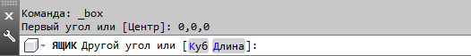
Сурет 3.
Біз Ұзындық бұйрығын таңдаймыз. Ары қарай жүйе ұзындық өлшемін беруді сұрайды. Біздің параллелепипед ұзындығы 400 (сурет 4):
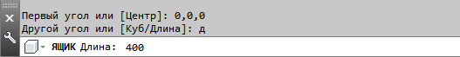
Сурет 4.
Келесі бұйрық сізден енін енгізуді сұрайды. Ені 350 (сурет 5):
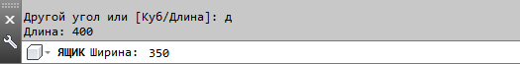
Сурет 5.
Содан кейін биіктік өлшемін беруді сұрайды. Биіктік 200 (сурет 6):
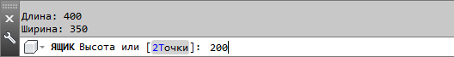
Сурет 6.
Сурет 7 -де шыққан қатты денелі параллелепипед көрсетілген:
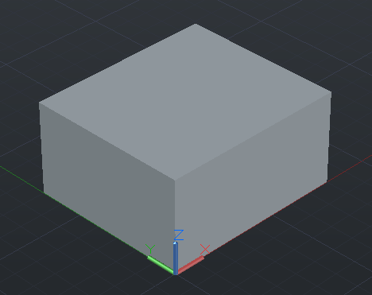
Сурет 7. Қатты денелі параллелепипед.
Параллелепипед салғаннан кейін оның үстіне цилиндр қоямыз.

2 ЦИЛИНДР САЛУ
_CYLINDER бұйрығы цилиндрдің ортаңғы пайда болу нүктесін немесе Эллипстік қоятыныңызды сұрайды. Біз цилиндрдің центрінің координатасын береміз : 200,175,200 (Сурет 8):
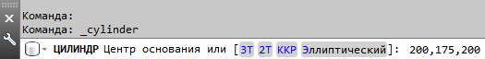
Сурет 8.
Келесі бұйрық цилиндрдің радиусын немесе диаметрін енгізуді сұрайды. Цилиндрдің радиусы 100 (Сурет 9):
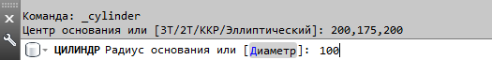
Сурет 9.
Келесі бұйрық цилиндрдің биіктігін енгізуді сұрайды. Цилиндр биіктігі 150 (Сурет 10):
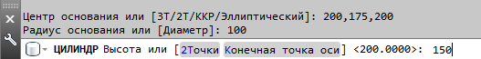
Сурет 10.
Нәтижесінде бізде радиусы 100 мм биіктігі 150 мм цилиндр пайда болды (Сурет 11):
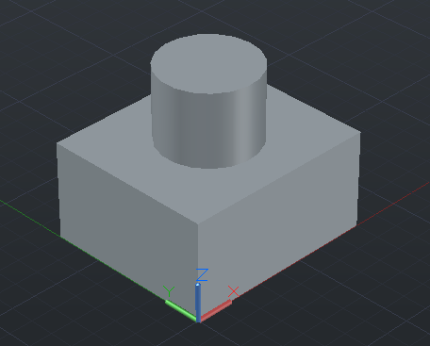
Сурет 11. Жәшік үстіндегі цилиндр.
Енді жәшіктің бізге қарап тұрған оң жақ қабырғасында басқа жәшік құрамыз. Ол үлкен жәшіктің ішінде орналасады. Бұл тапсырманы бастамастан бұрын Жаңадан Тұтынушының Координаталар жүйесін (ТКЖ) оң жақ қабырға тұсынан қойып аламыз. Ол үшін ТКЖ бұйрығын (немесе _UCS) береміз (Сурет 12). Бұйрықты енгізген соң бізден ТКЖ-нің басталу нүктесін сұрайды.
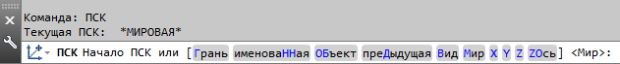
Сурет 12. ТКЖ өзгерту.
Бізде ТКЖ басталу нұктесі ретінде бірінші осьті, яғни Х осінің бағытын сұрайды. Х осінің бағытын экранның сол жағының төменгі тұсын көрсетеміз. Келесі бұйрық бізден Ү осін енгізуді сұрайды, бізде Ү осін экранның төменгі тұсына бағыттаймыз. Бізде келесі түрдегі бейне пайда болуы қажет (Сурет 13)
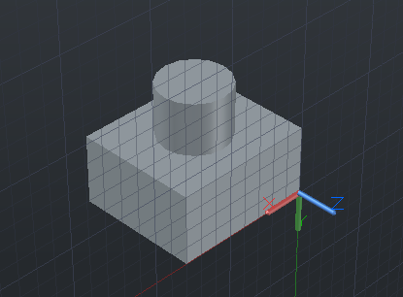
Сурет 13. ТКЖ орнатылғаннан кейінгі бейне.
Енді Жәшік бұйрығы (_BOX) көмегімен жәшік салу керек. Жәшіктің бірінші бұрышының координатасы (100,0,0), екінші бұрышы — (300,—170,0), ал биіктігі — —250 мм. Егер дұрыс орындалған жағдайда үлкен жәшіктің ішіне кіші жәшік орналасуы қажет. (Сурет 14)
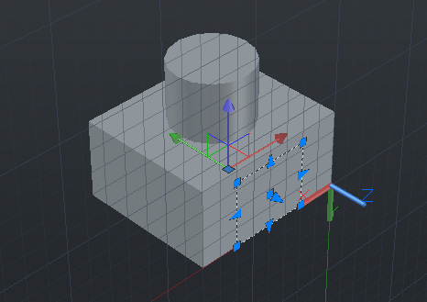
Сурет 14. Жәшіктің ішіне кіші жәшік орналастыру.

ЖІКТЕУ ЖӘНЕ ТЕСУ БҰЙРЫҚТАРЫ
Енді Жіктеу (_UNION) және Тесу (_SUBTRACT) бұйрықтарының көмегімен үлкен жәшік пен цилиндрді біріктіріп, үлкен жәшіктен кіші жәшікті алып тастау (тесу) керек.
Жіктеу үшін бұйрықтық қатарға _UNION бұйрығын енгізу қажет. Бұйрықты енгізгенде сізден біріктіретін нысанілерді таңдауды сұрайды. (Сурет 15)
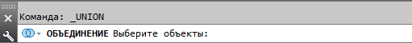
Сурет 15. Жіктеу бұйрығы
Біз Жіктеу нысанілері ретінде цилиндр мен үлккен жәшікті таңдап, қабылдау пернесі (тінтуірдің оң жақ пернесі) көмегімен біріктіреміз. Бізде біріккен нысан пайда болды. (Сурет 16)
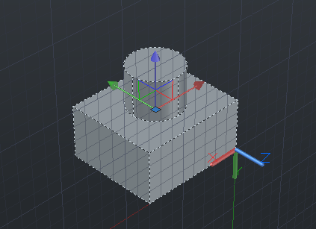
Сурет 16. Цилиндр мен үлкен жәшікті Жіктеу.
Келесі бұйрық Тесу (_SUBTRACT). Бұйрықтар жолағына _SUBTRACT бұйрығын береміз. Бұл бұйрықты бергенде жүйе сізден кемілетін (қиылатын) нысанілерді көрсетуді сұрайды. (Сурет 17)
Сурет 17. Тесу бұйрығы
Біз қиылатын нысан ретінде алдыңғы бұйрықта біріктірілген цилиндр мен жәшіктен тұратын нысаніні таңдаймыз.
Келесі бұйрық бізден кемітілетін оюъектіні көрсетуді сұрайды. (Сурет 18) Бізде кемітілетін объъект - Кіші жәшік.
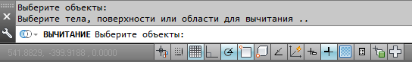
Сурет 18
Нысаніміздің ішінен ойық жасалып келесі қатты денелі нысан пайда болды.
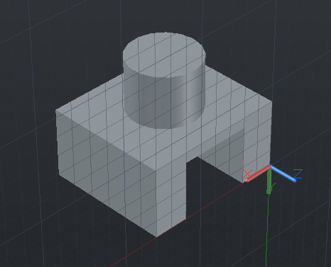
Сурет 19. Іші ойылған нысан.

ҚИЫҚ ЖИЕК (ФАСКА) ЖӘНЕ БАЙЛАНЫСТЫРУ БҰЙРЫҚТАРЫ
Келесі іс-әрекеттер бізде Қиық жиек (Фаска) (_CHAMFER) бұйрығымен және Байланыстыру (_FILLET) бұйрығымен байланысты болады.
Біз салынған фигурамыздың цилиндрлік бөлігіне Қиық жиек (Фаска) жасап, Жәшігіміздің артқы қырларын Жіктеуіміз керек.
Бірінші Қиық жиек (Фаска) бұйрығын орындаймыз. Ол үшін бұйрықтар жолына _CHAMFER бұйрығын береміз. Қиық жиек (Фаска) бұйрығын бергенде жүйе бізден бірінші қиманы немесе болдырмау бұйрықсын, полисызықты, ұзындығын, қиманы, әдісін, немесе бірнеше бұйрықтарын беруді сұрайды. (Сурет 20)
Сурет 20. Қиық жиек (Фаска) бұйрығы
Бізде бірінші қима ретінде цилиндрдің үстіңгі жоғарғы қырын (шеңберді) таңдап, ENTER пернесін басамыз. Жүйе бізден Базалық кеңістіктегі Қиық жиектің (Фаска) ұзындығын беруді сұрайды. (Сурет 21) Бізде Қиық жиектің (Фаска) ұзындығы 40 мм. Мәліметті жүйеге енгіземіз.

Сурет 21.
Бір ұзындығын бергеннен соң жүйе бізден келесі кеңістігінің ұзындығын беруді сұрайды. (Сурет 22) Бізде келесі кеңістіктің ұзындығы да алдыңғыдай 40 мм.
Сурет 22.
Енді жүйе бізден қиылатын жиекті көрсетуді сұрайды. (Сурет 23).
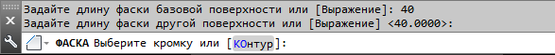
Сурет 23.
Бізде қиылатын жиек ретінде тағы да цилиндрдің жоғарғы қырын (Шеңберді) көрсетеміз.
Барлық бұйрықтар дұрыс берілген жағдайда бізде келесі түрдегі фигура шығуы тиіс. (Сурет 24)
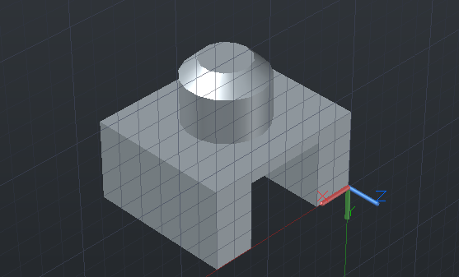
Сурет 24.
Келесі бізде _FILLET бұйрығы. Бұл байланыстыру бұйрығын білдіреді. Жүйеге _FILLET бұйрығын енгіземіз.
Бұйрықты бергенде жүйе бізден Біріктірілетін бірінші нысанды немесе болдымау бұйрығын, полисызықты, радиус, қима немесе бірнеше нысанды Жіктеу бұйрығын таңдауды көрсетуді сұрайды. (Сурет 25)
Сурет 25.
Біз бірінші нысан ретінде жәшікті таңдап көрсетеміз. Келесі бұйрық бізден біріктірілу радиусын енгізуді сұрайды (Сурет 26). Біріктірілу радиусы 75 мм.
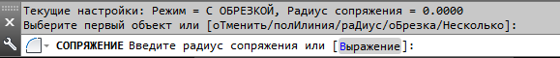
Сурет 26.
Радиусын енгізгеннен кейін, жүйе бізден біріктірілу қырын көрсетуді сұрайды. (Сурет 27)
Сурет 27.
Бізде біріктірілуі қажет екі қыр бар: Нысанінің артқы тұсындағы оң және сол қырлары. Бізге түсінікті болуы үшін, біз қырларды жеке - жеке біріктіріп көреміз. Біз бірінші нысанінің артқы сол жақ қырын (Бізге көрінетін қыры) біріктіріп көреміз. Ол үшін алдыңғы бұйрықты енгізген соң, сол қырды таңдаймыз.
Бізде келесі түрдегі нысан пайда болады (Сурет 28)
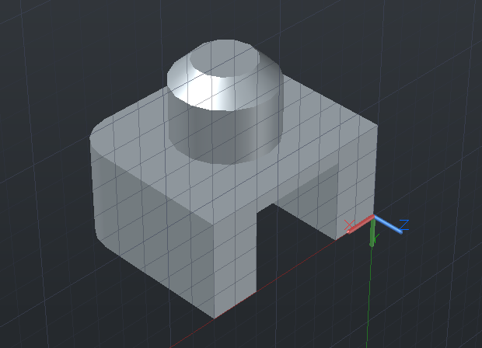
Сурет 29.
Дәл осы бұйрықлар арқылы оң жақ артқы қырын біріктіреміз. Оңтүстік - батыс қырынан қарағандағы көріністе нысанінің сол жақ артқы қыры көрінбегендіктен, біз көріністі оңтүстік-шығыс қырынан көрсетуді таңдаймыз. Ол үшін біз түр мәзіріндегі Түрлер немесе түрлер диспетчерін таңдап, оңтүстік-шығыс көрінісін таңдаймыз (Сурет 30)
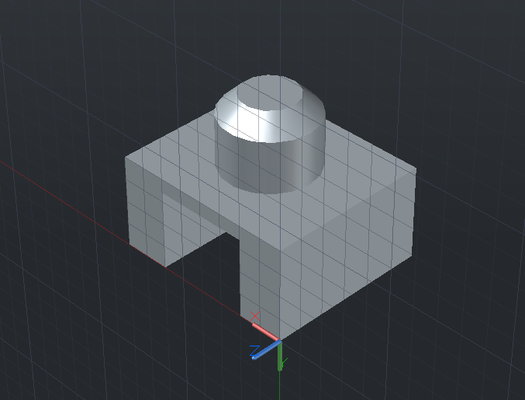
Сурет 30. Нысанінің оңтүстік-шығыс қырынан көрінісі.
Көріністі қойып алған соң, алдыңғы көрсетілген бұйрықтар арқылы нысанның оң жақ артқы қырын көрсетеміз. Нысанды құру бұйрықтары осымен аяқталды.

Қорытынды
Біз бұл жұмысты жасау кезінде 3D моделдеумен жұмыс істедік. Ондағы нысандарды қою, өзгерту бұйрықтарымен таныстық. Бұл жұмысты істеу кезінде бізде мына бұйрықтар қолданылды:
_BOX
_CYLINDER
_UCS
_UNION
_SUBTRACT
_FILLET
_CHAMFER

Жұмыс толығымен орындалып, келесі нәтижеге қол жеткізілді.

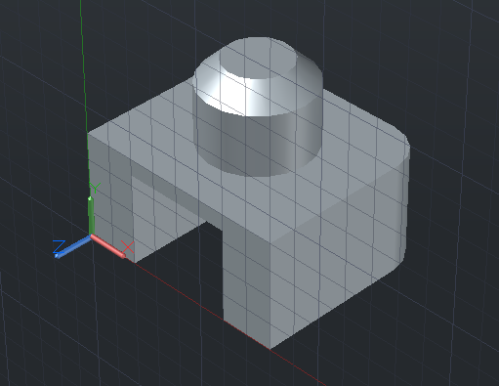
Сурет 31. Жұмыс нәтижесі.

